
107學年度第2學期家庭教育
外籍生關懷座談活動成果表
名稱 | 外籍生關懷座談活動 | 學校 | 普門中學
承辦人 | 許淑芬老師 | 活動地點 | 本校輔導室
活動時間 | 107年4月30日  時間：16:15至17:00 | 參加人數 | 師生:18人
活動成果 | - 透過對外籍學生關懷活動，了解其在校生活情形、學習狀況及升學輔導等問題。  - 安排學生介紹自己國家特色，讓普中師長及同學更了解不同文化的  生活習俗
備註 | 活動照片

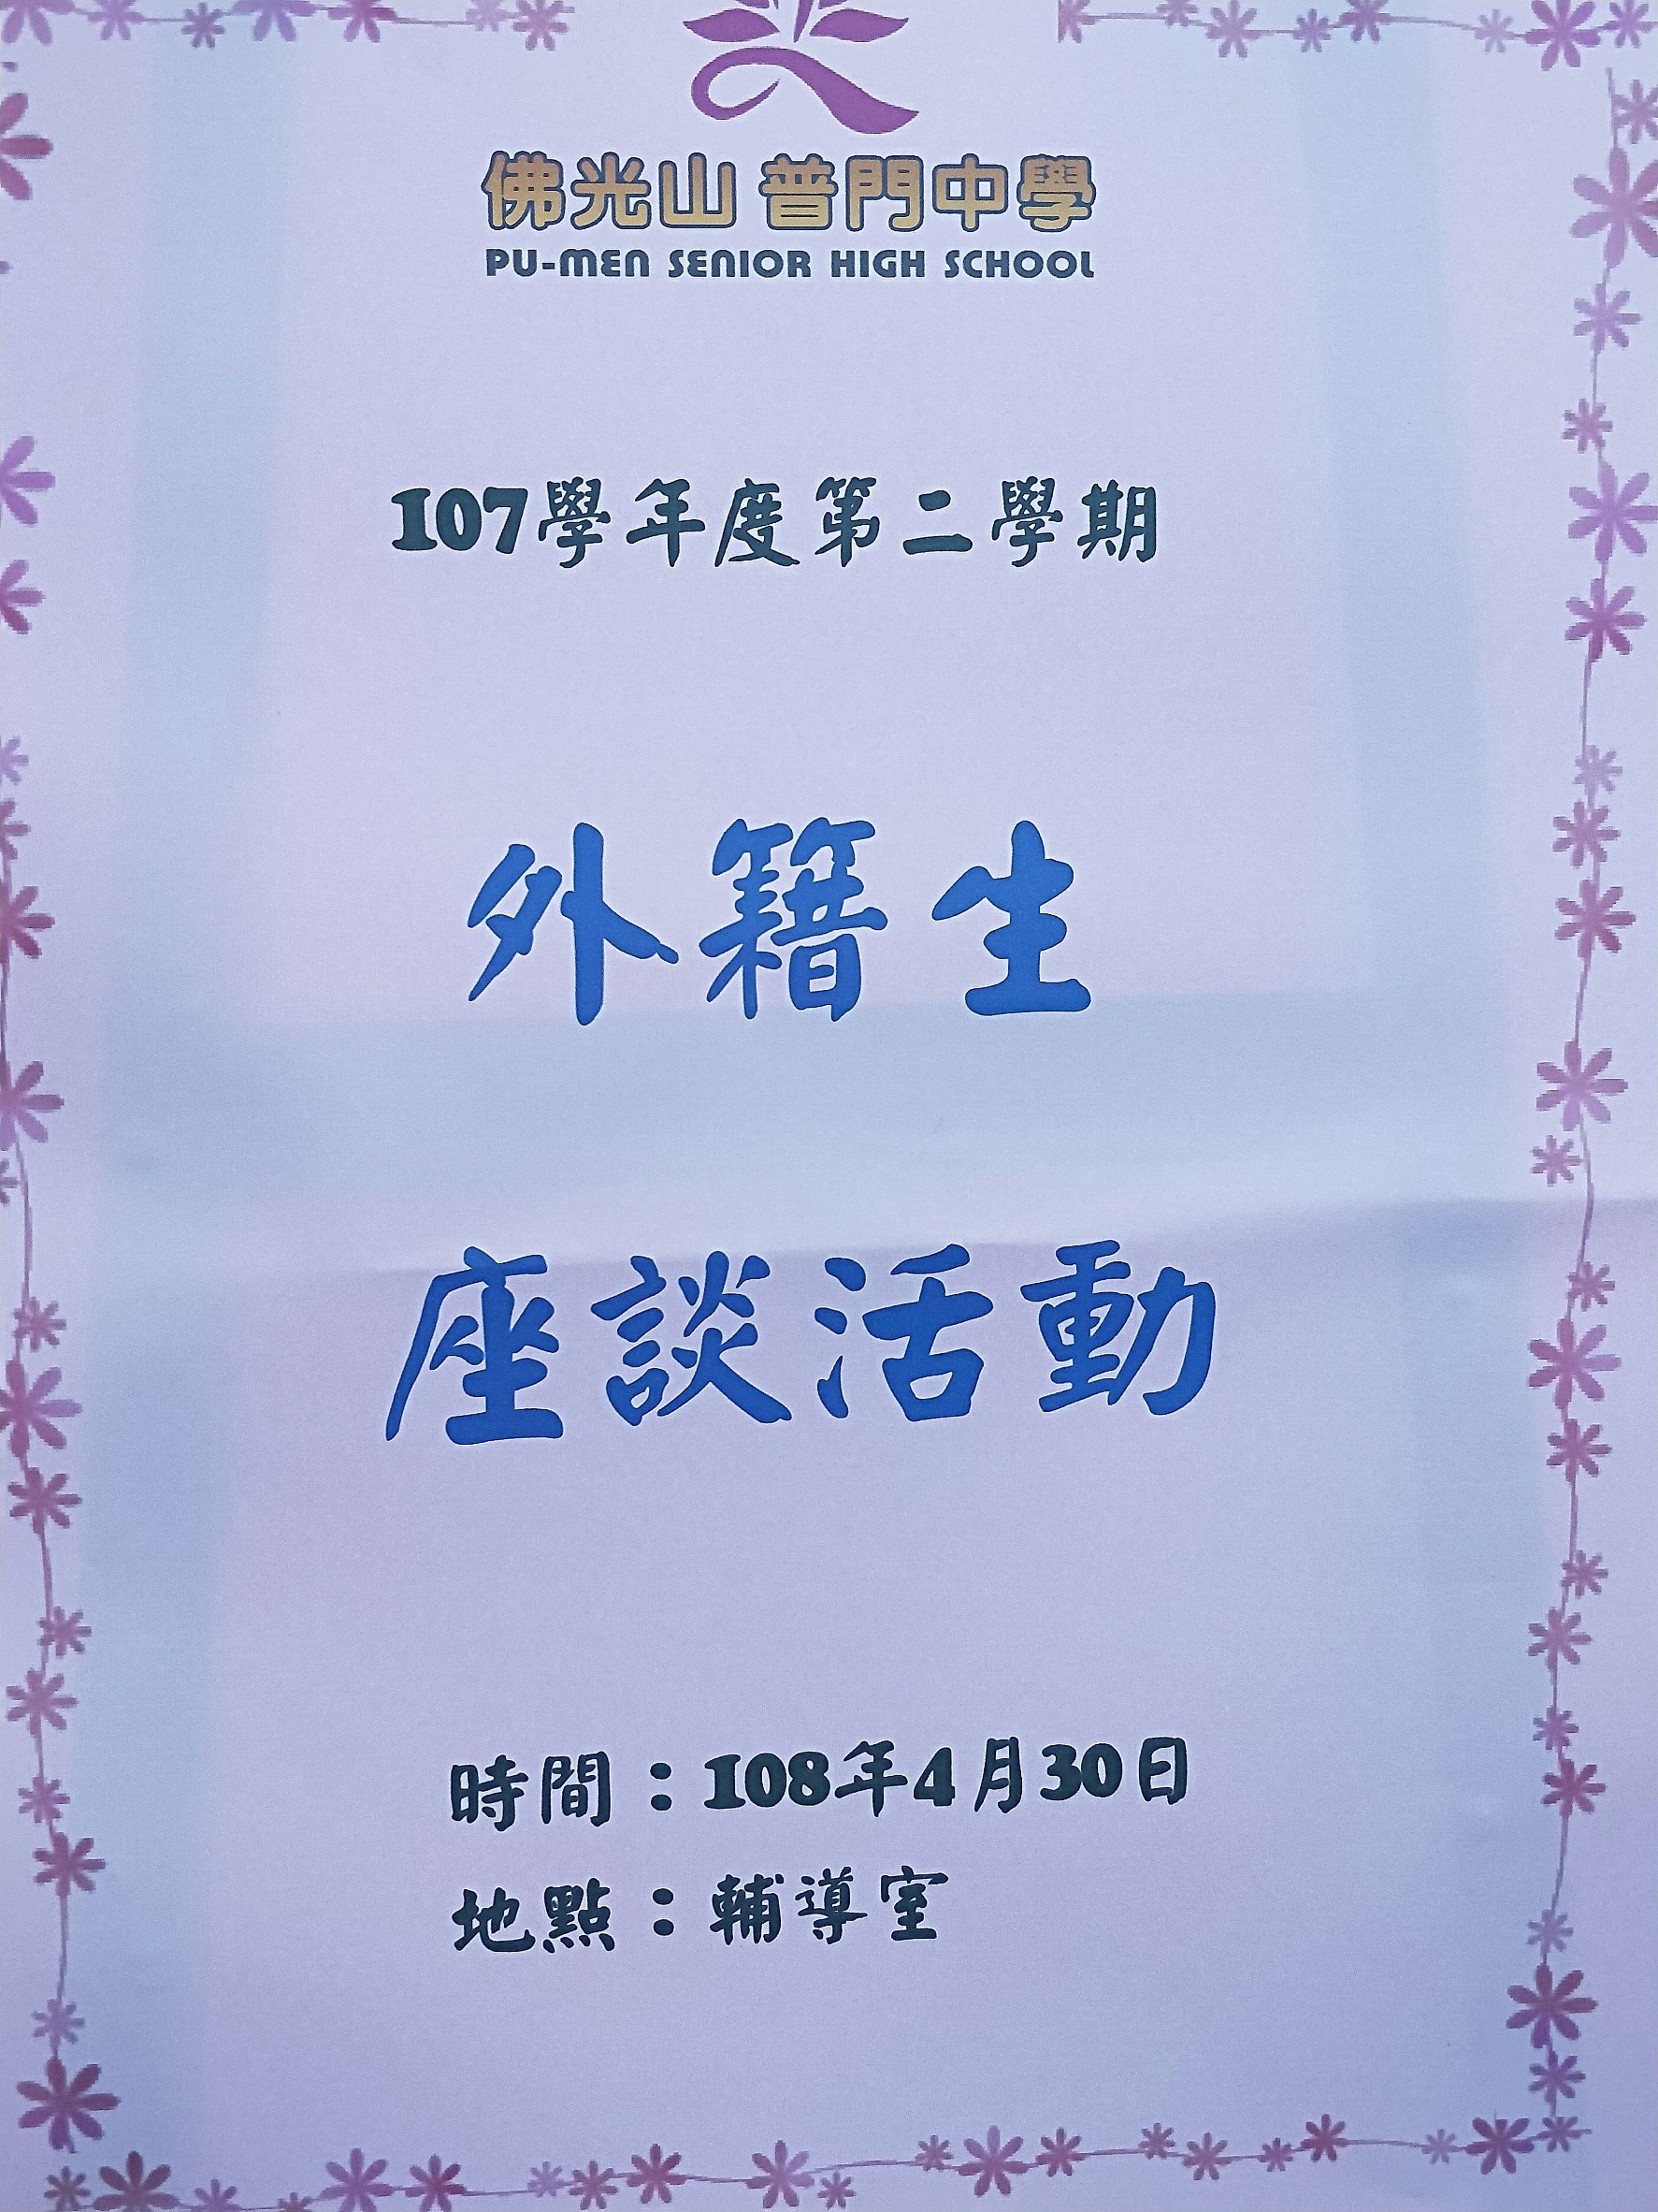
佛光山學校財團法人高雄市普門高級中學
107學年度第2學期外籍生關懷座談活動照片
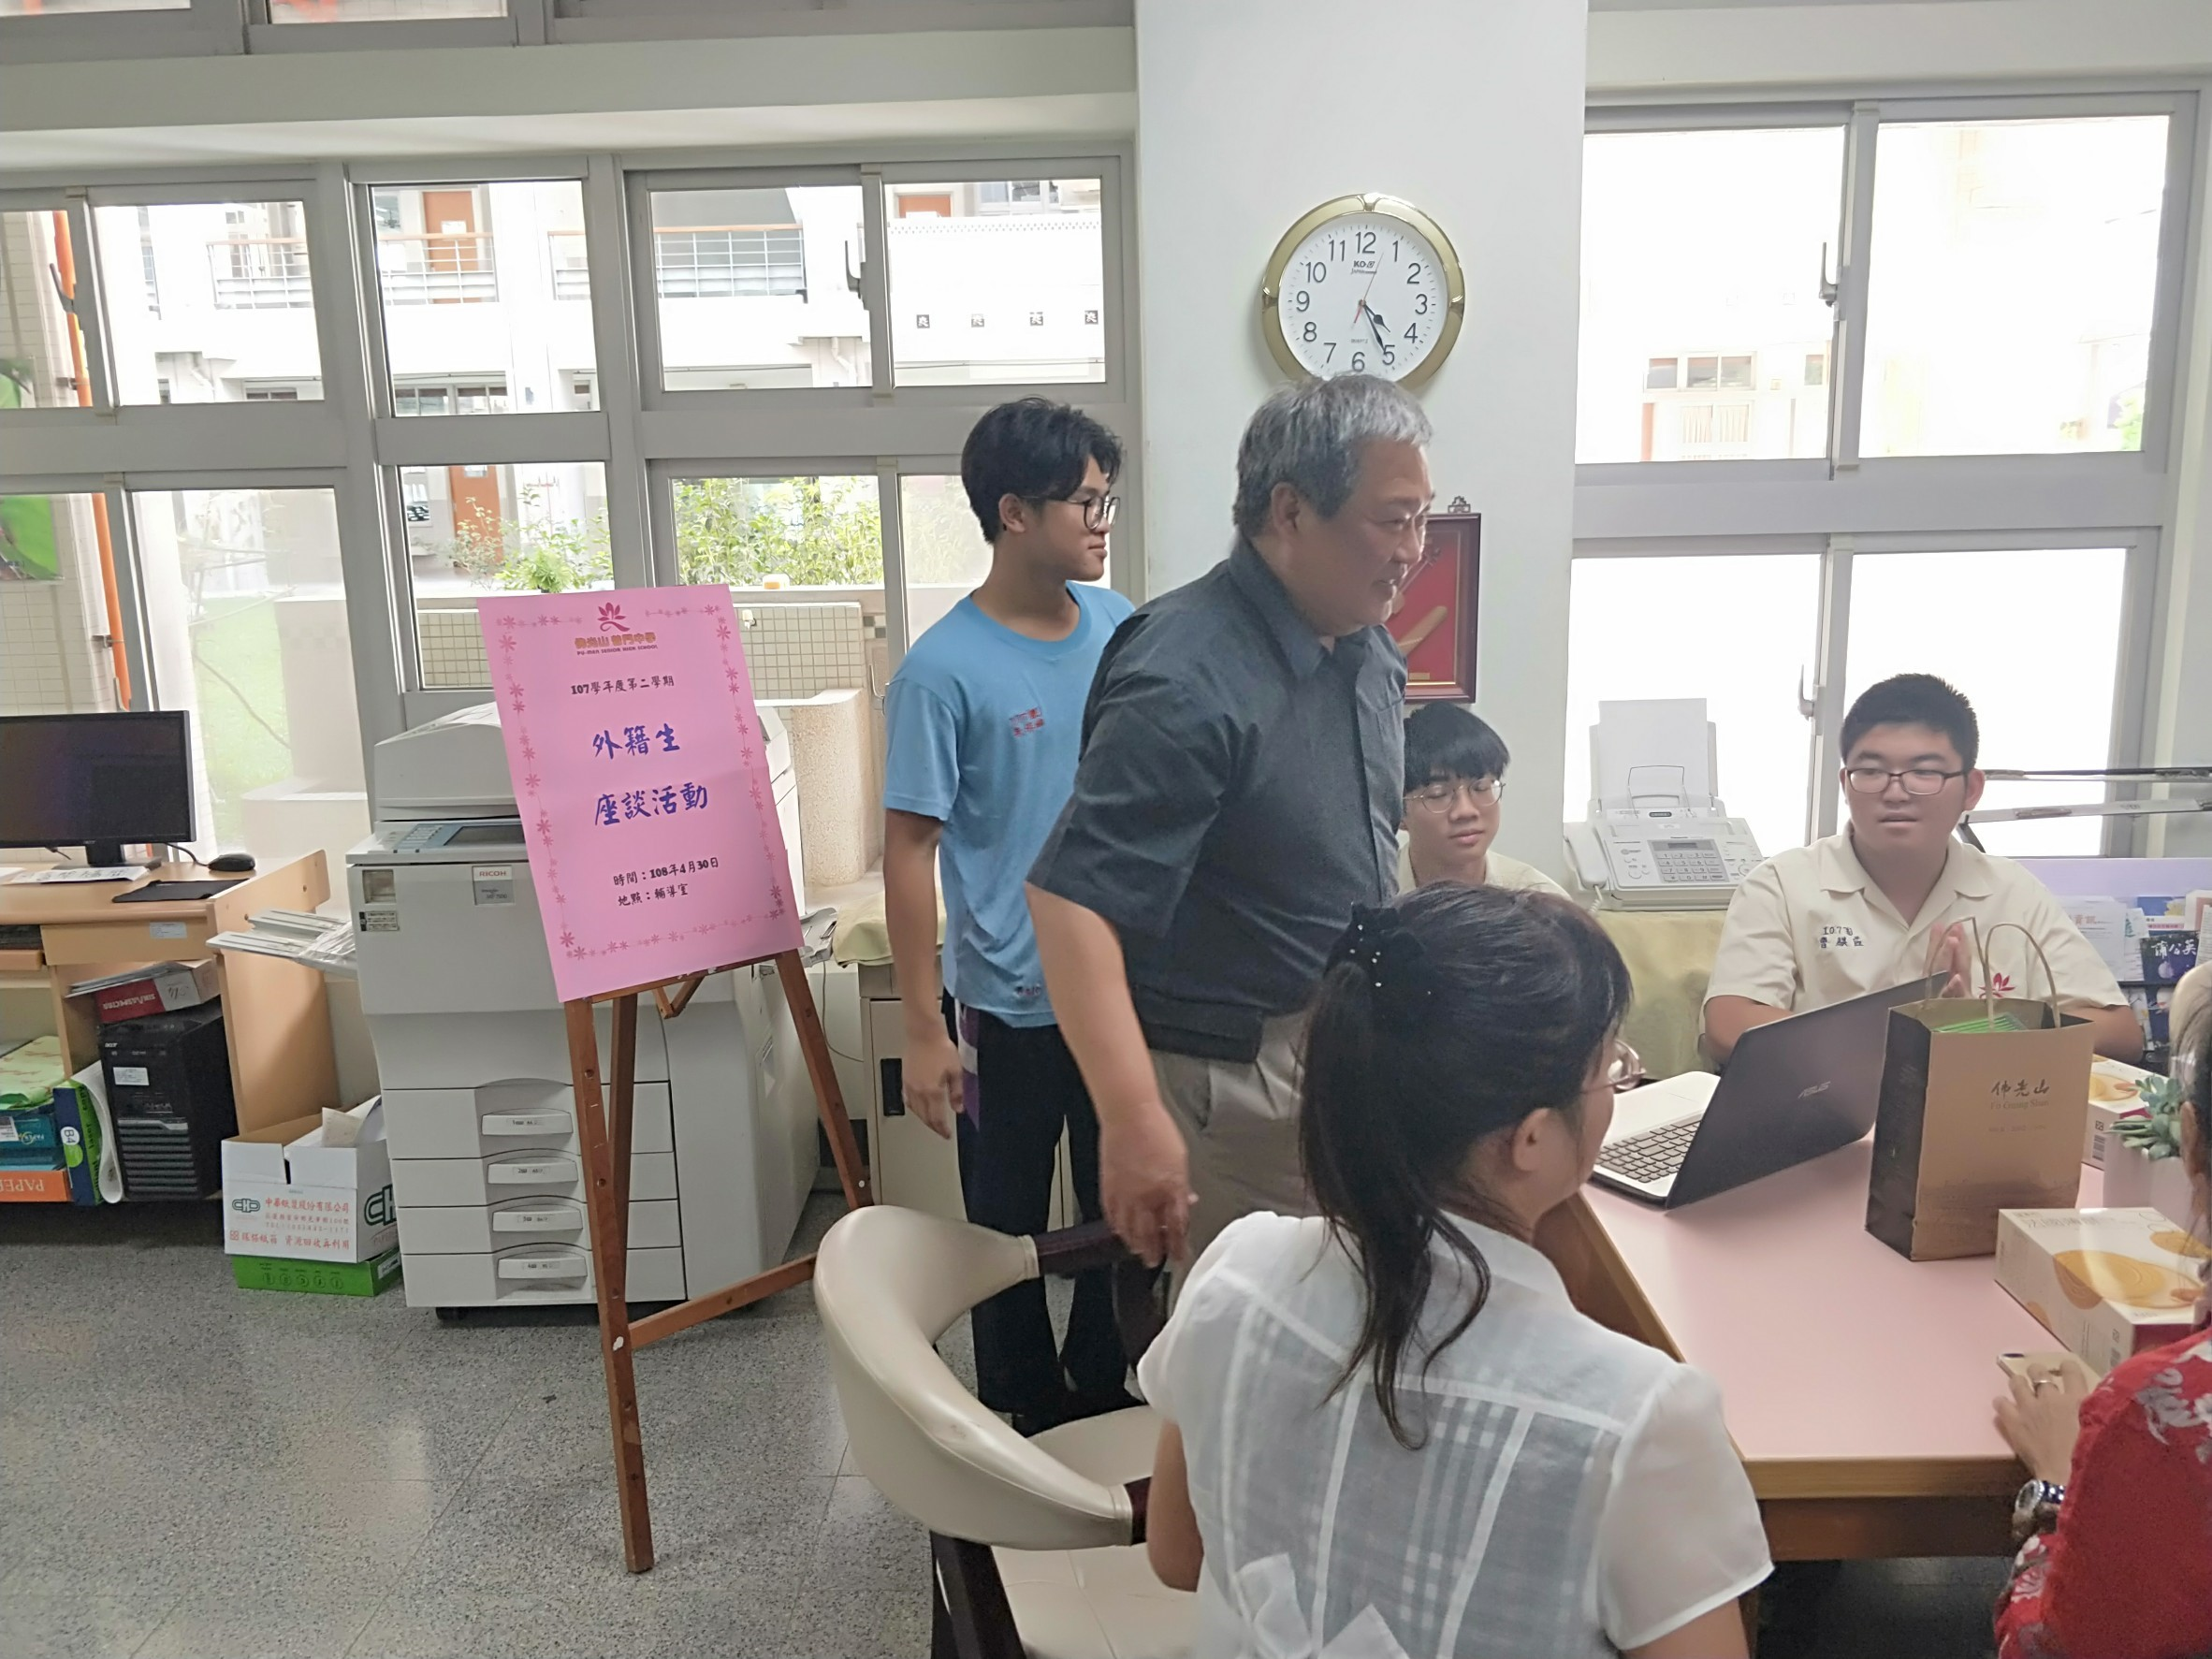

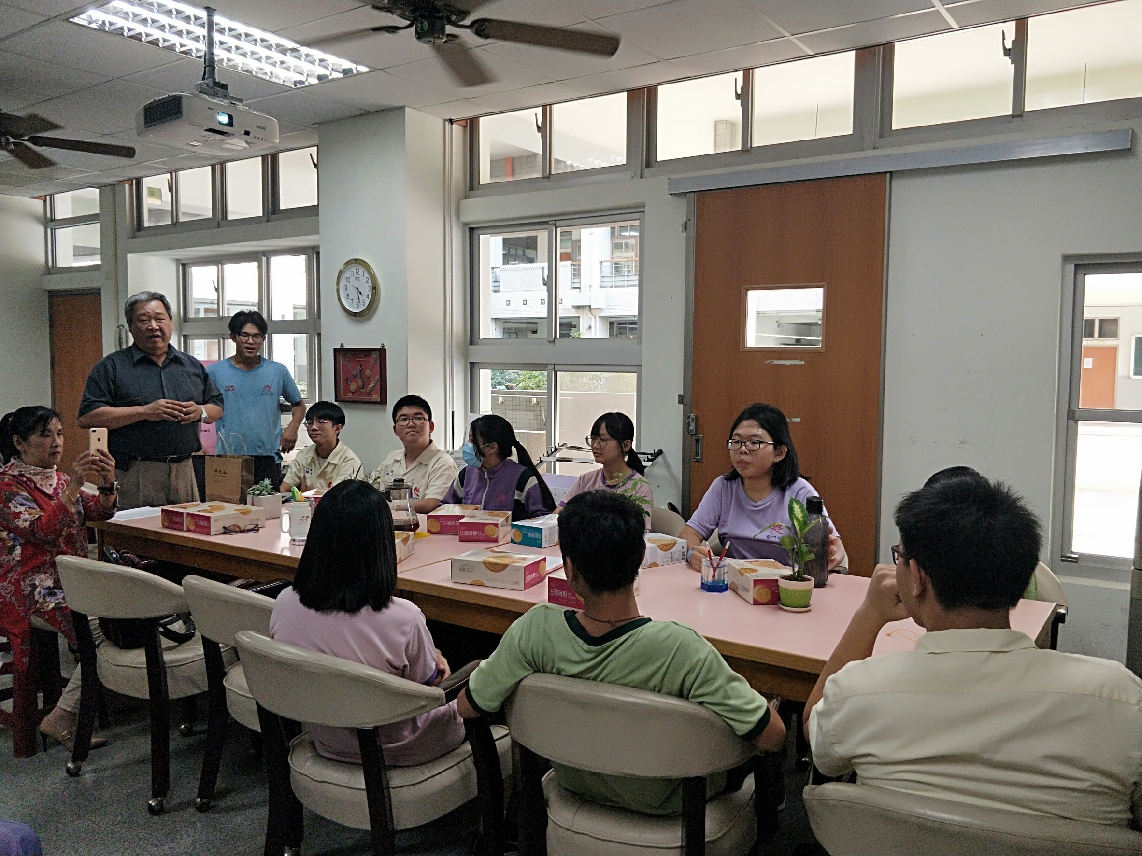
佛光山學校財團法人高雄市普門高級中學
107學年度第2學期外籍生關懷座談活動照片
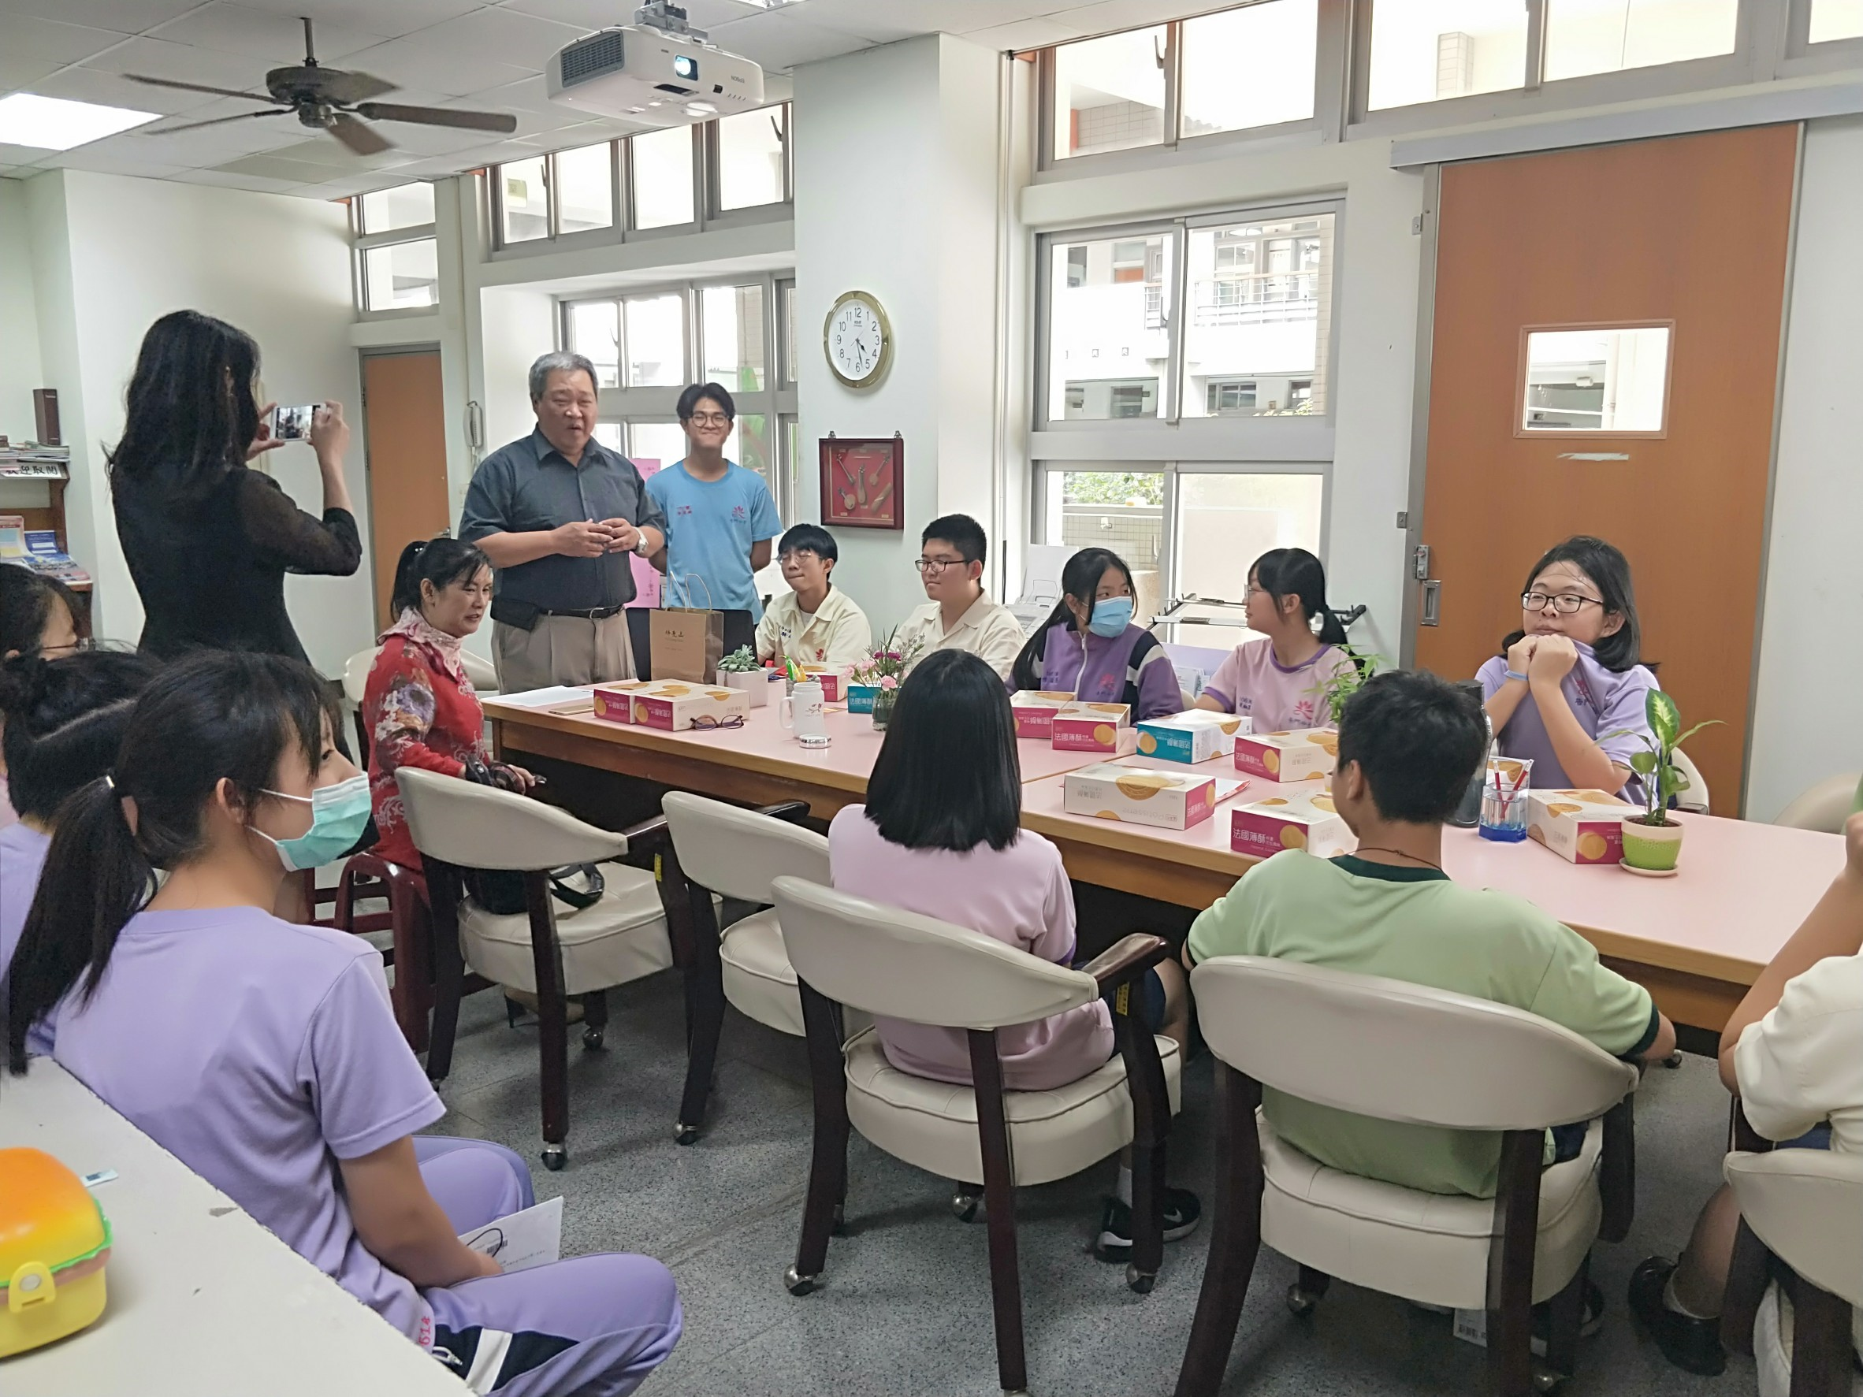

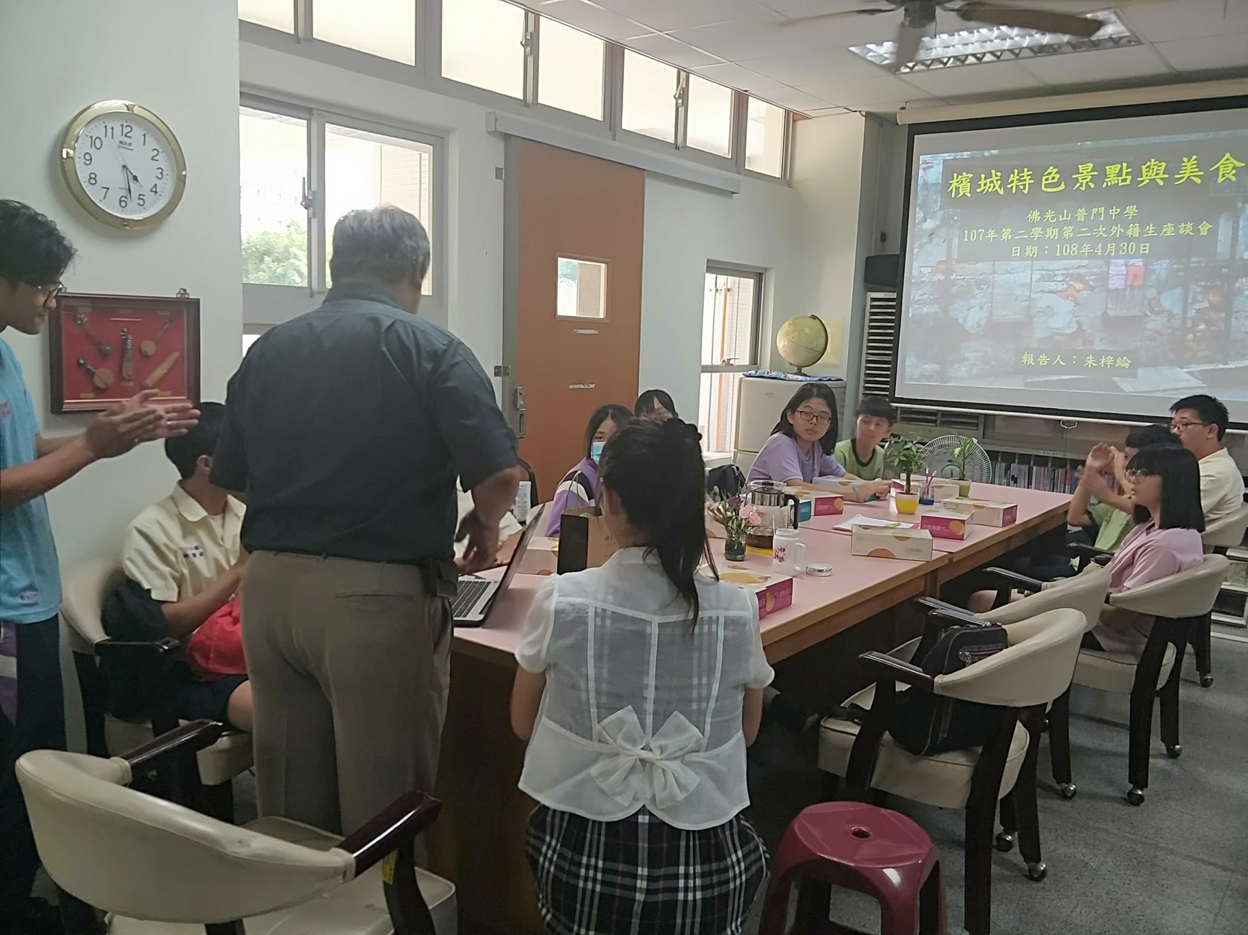
佛光山學校財團法人高雄市普門高級中學
107學年度第2學期外籍生關懷座談活動照片
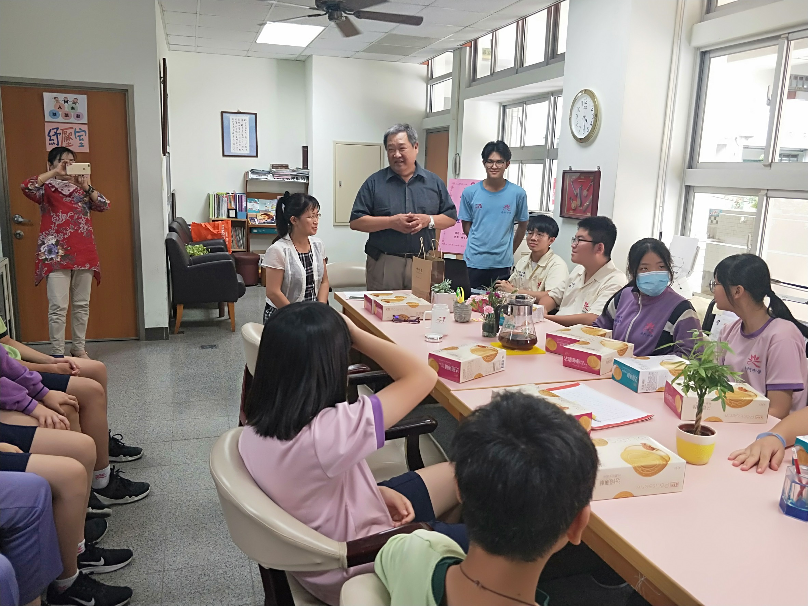

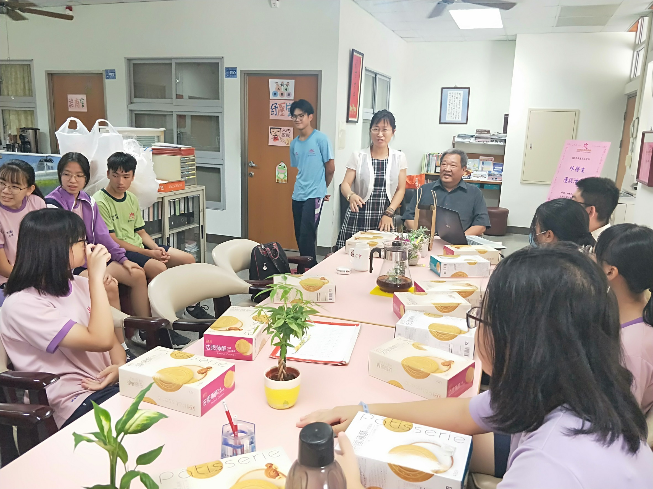
佛光山學校財團法人高雄市普門高級中學
107學年度第2學期外籍生關懷座談活動照片
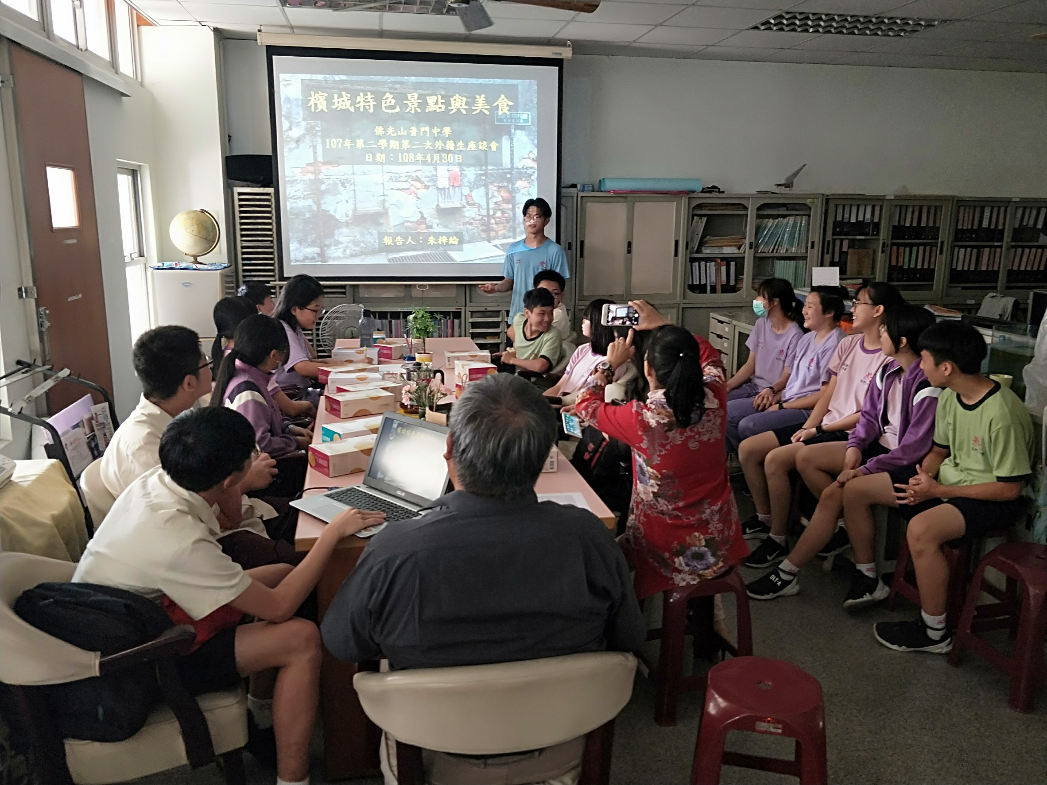

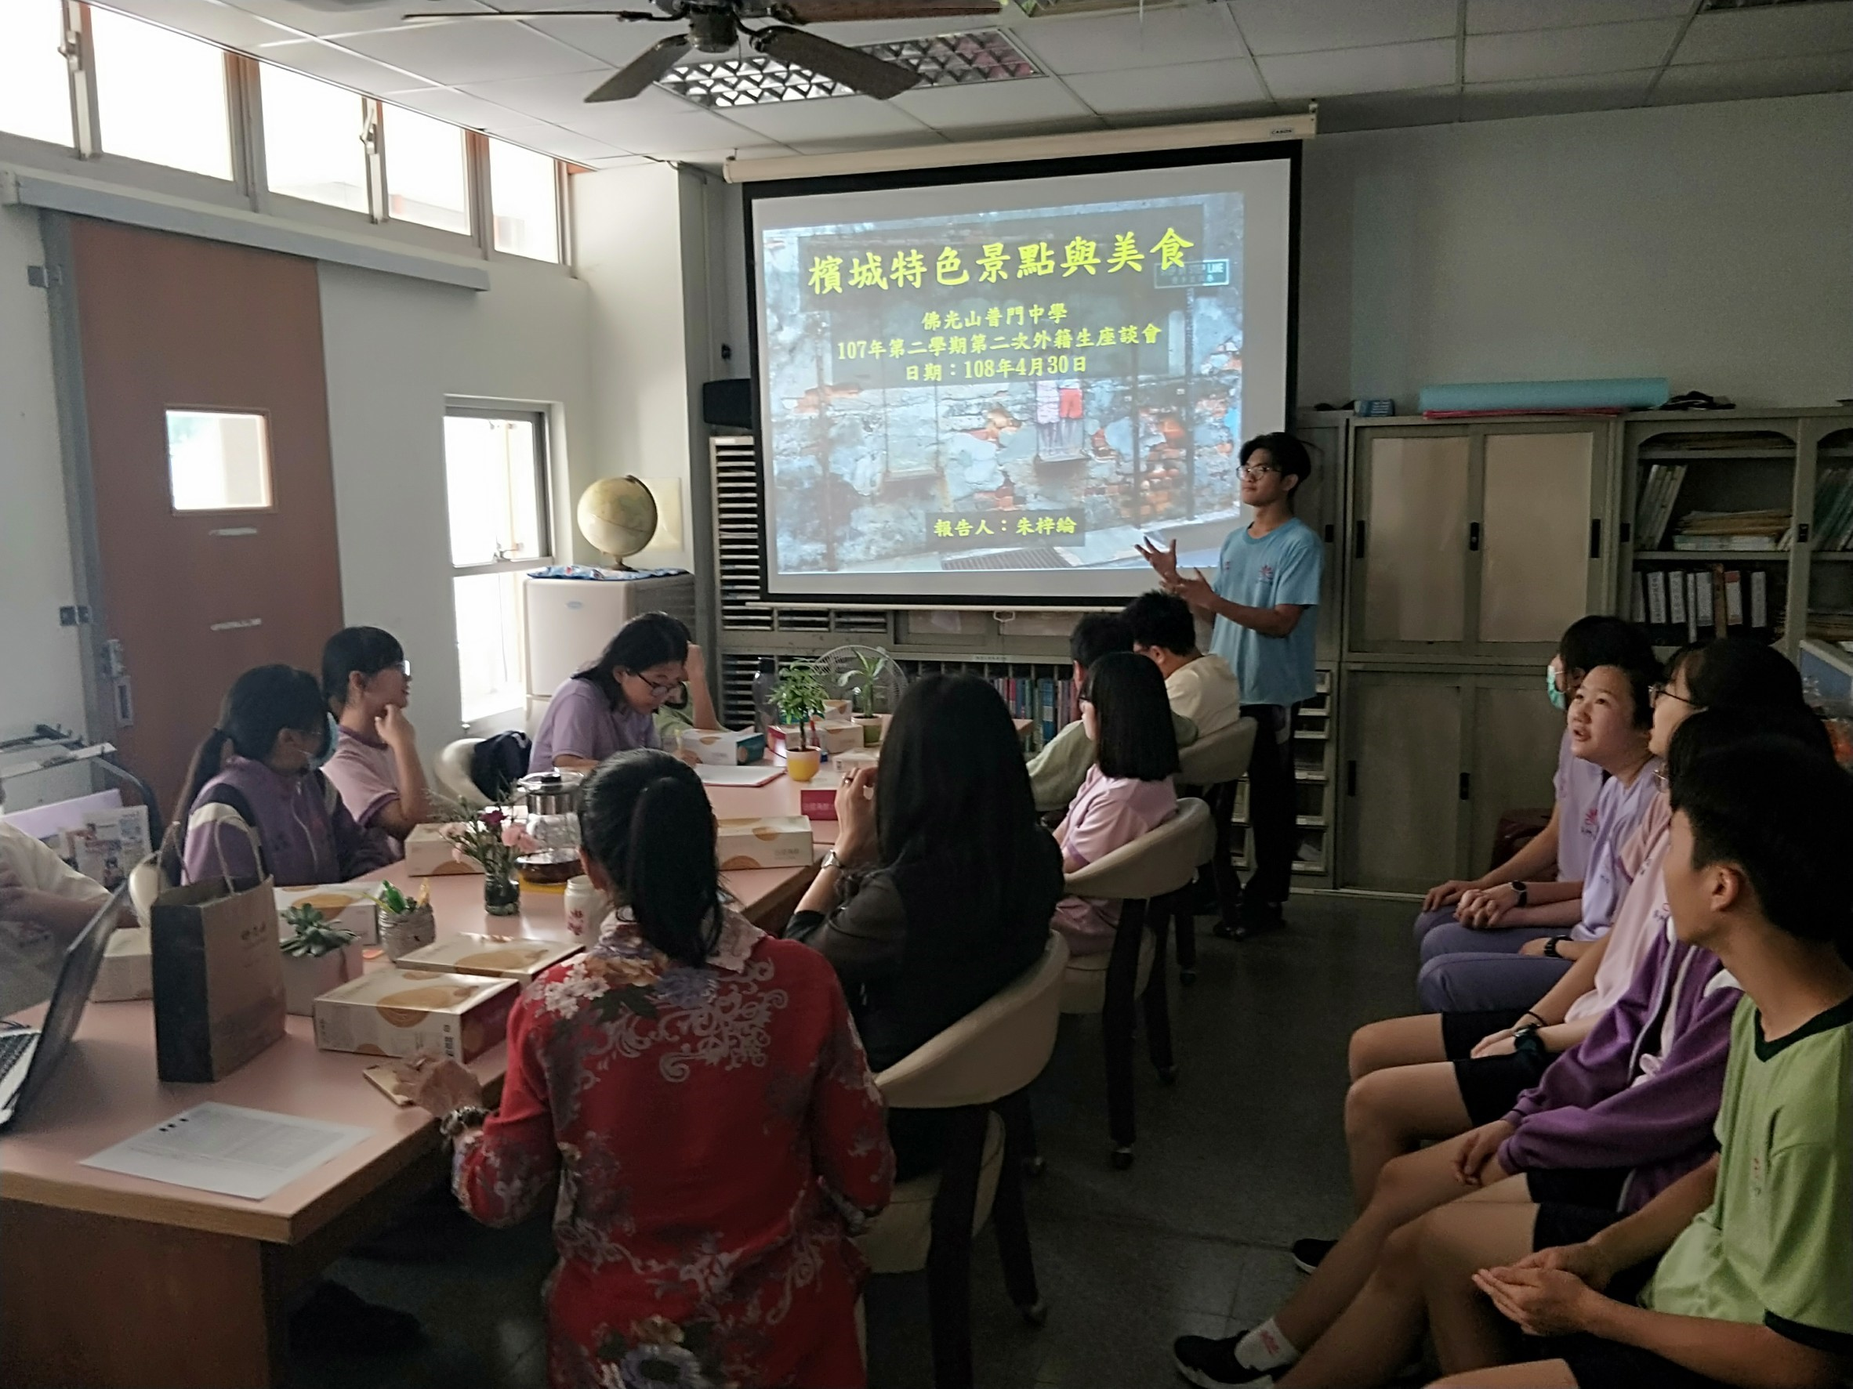
佛光山學校財團法人高雄市普門高級中學
107學年度第2學期外籍生關懷座談活動照片
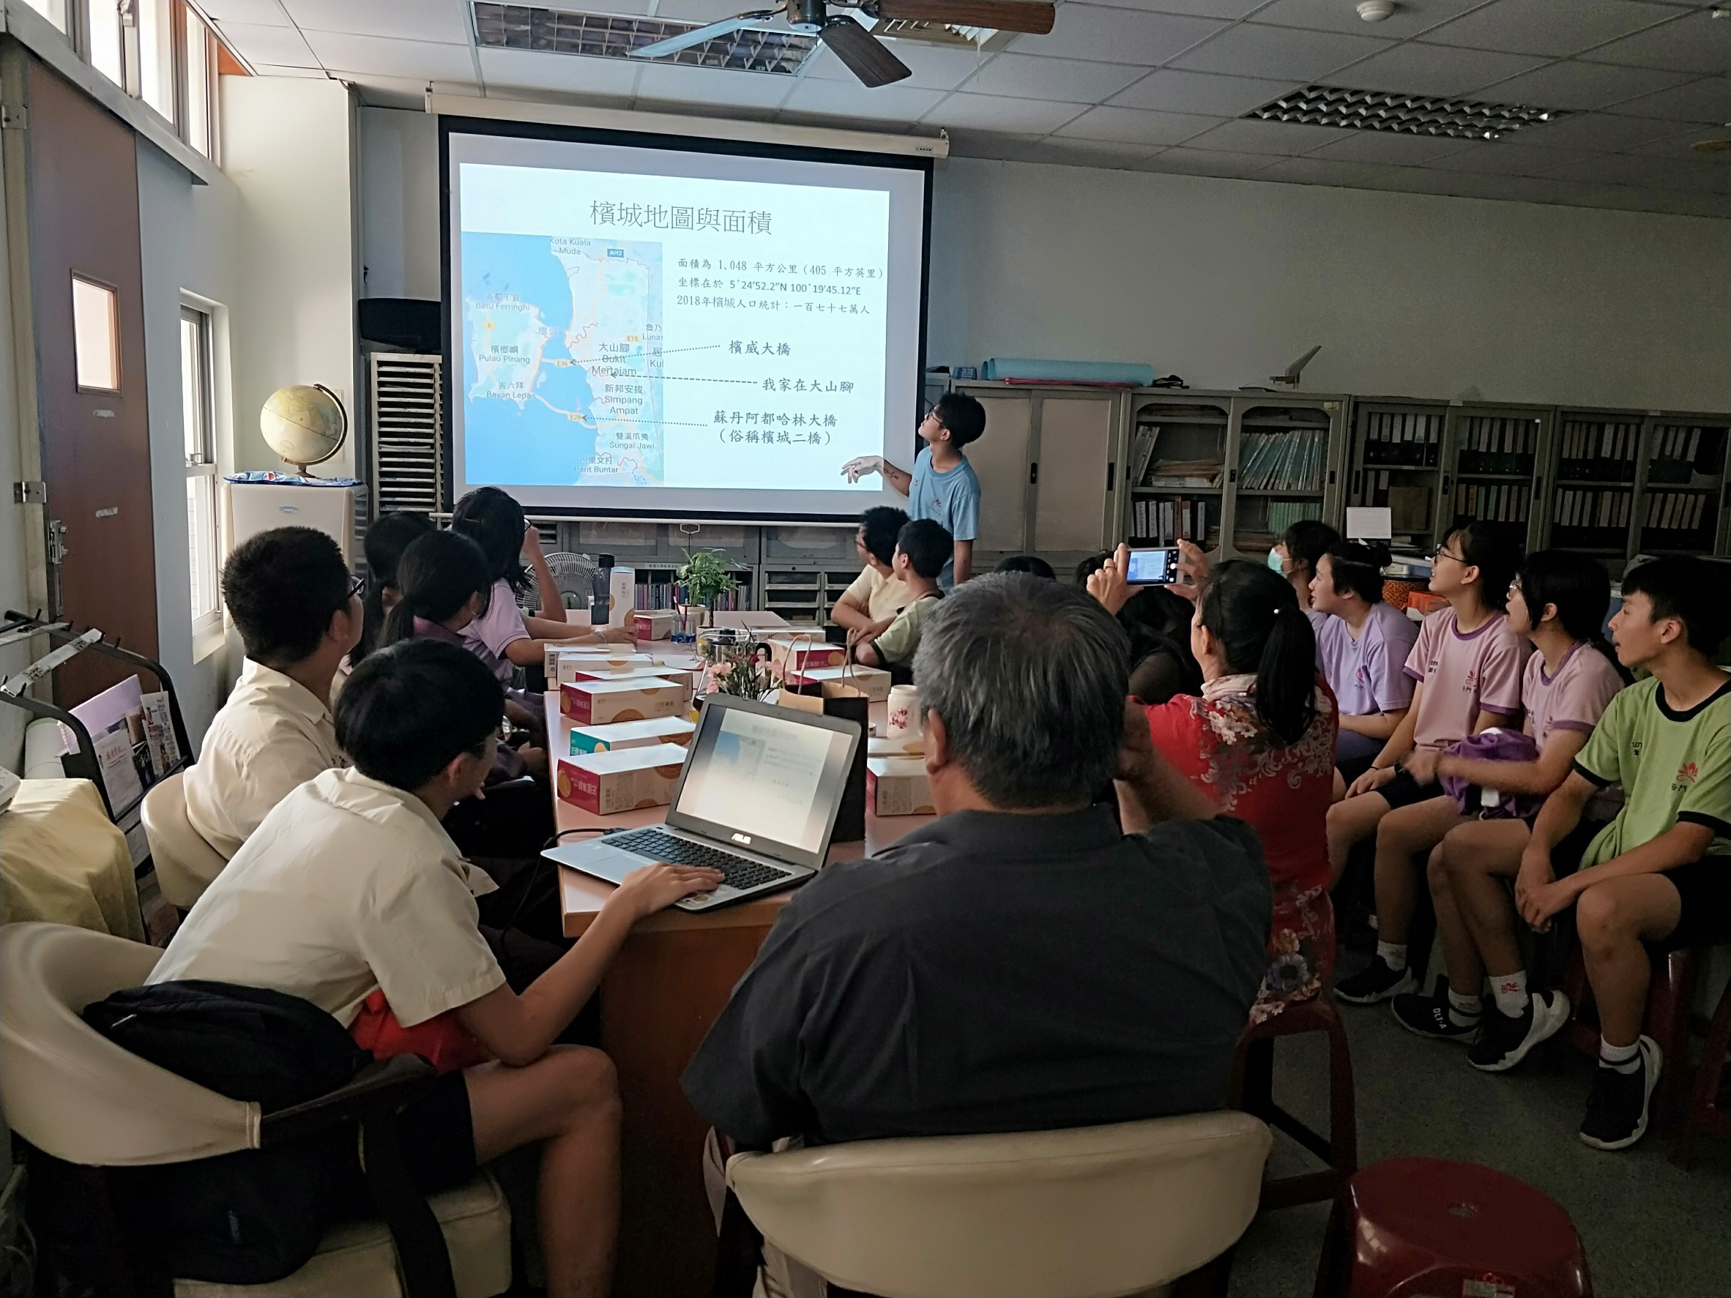

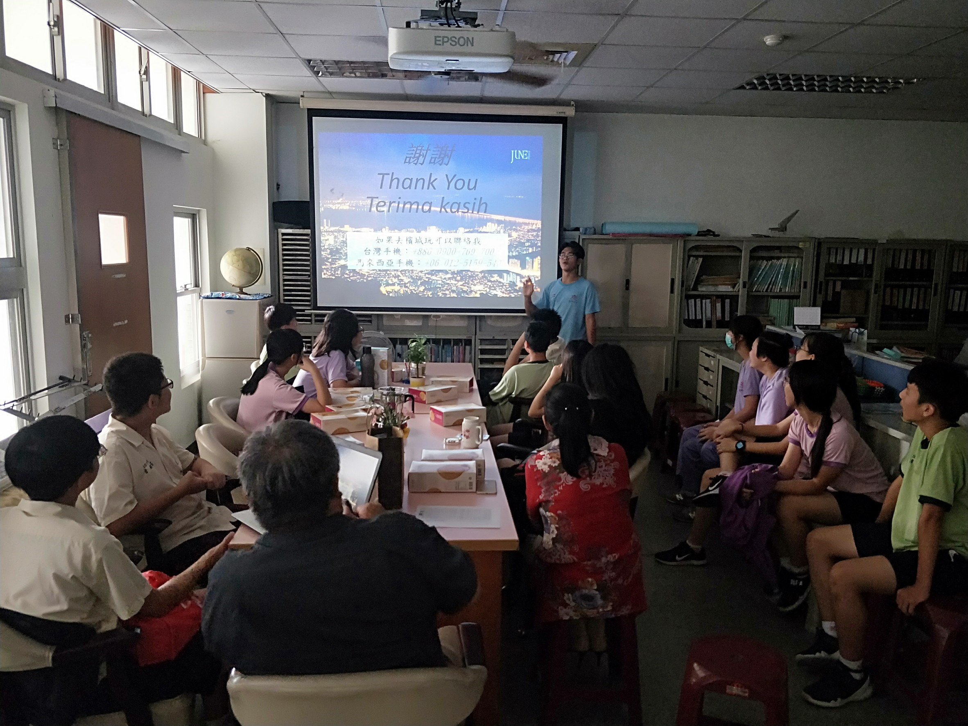
佛光山學校財團法人高雄市普門高級中學
107學年度第2學期外籍生關懷座談活動照片
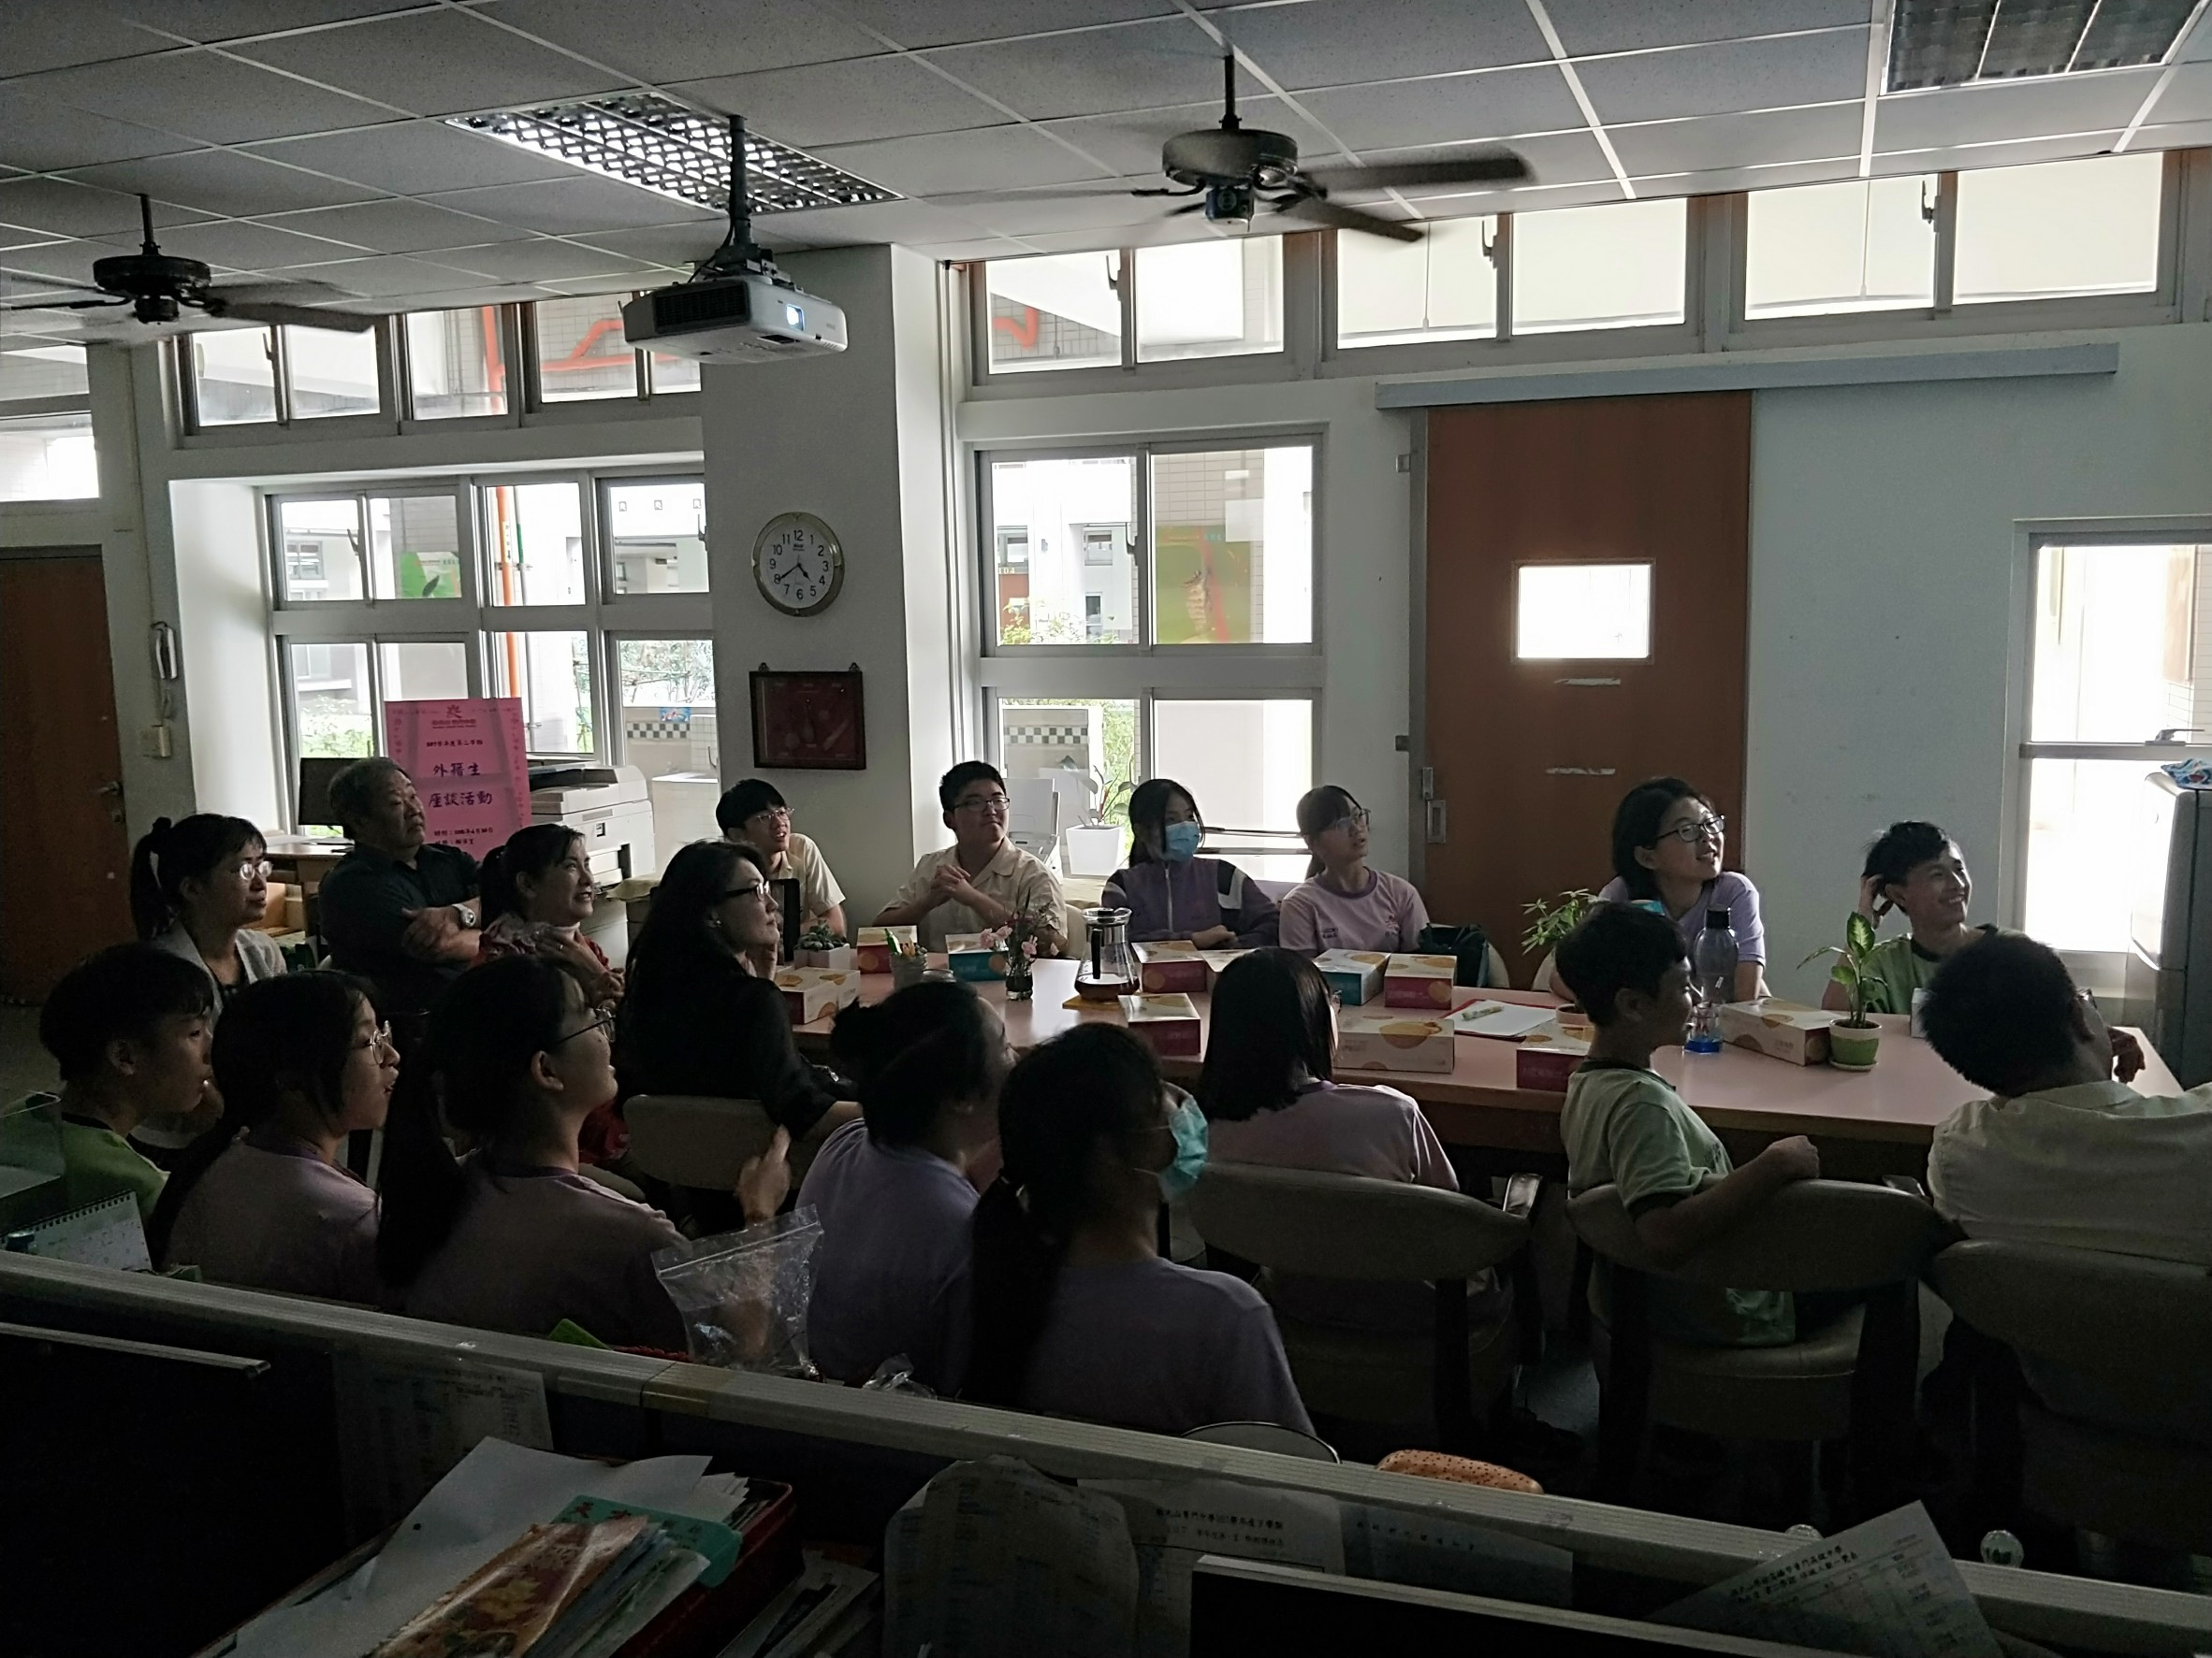

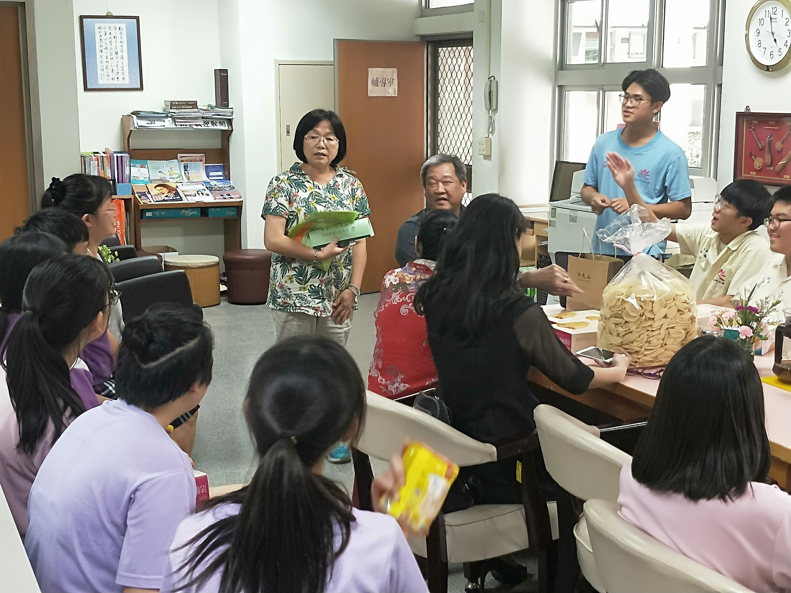
佛光山學校財團法人高雄市普門高級中學
107學年度第2學期外籍生關懷座談活動照片
